项目报告文档

<个人博客页面前端内容开发>

小组序号：12

完成人：王骏祥，宋笛秋，马健为

完成时间：2022.6.23

目录

项目报告文档 1

<个人博客页面前端内容开发> 1

1、选题背景及项目介绍 3

2、小组分工 3

3、技术架构 3

4、网站结构 4

5、实现功能 4

6、总结及展望 4

7、访问地址： 5

## 1、选题背景及项目介绍

作为软件专业的学生，我们可以通过博客页面的形式记录我们的生活。写过的代码，制作的作品，抑或是简单的记录，新奇的体验，都可以用博文来书写，用来记录自己，展示自己。因此，我们小组决定制作一个个人博客页面，用来展示组员们的日志，作品等内容。

本作业是一个博客页面的前端内容，包含了主页，时间轴，常用工具等页面，并且可以互相跳转。在网页左侧放置了博主信息栏以及相关外部链接，可以通过本站访问博主的其它主页。博文由不同组员共同撰写。

## 2、小组分工

王骏祥：主要的页面内容，博客站的主要结构搭建

宋笛秋：网站的样式规划和填充

马健为：页面元素优化，样式的丰富，网页素材的搜索，部分小工具的编写，提供（有些非常遗憾的没有用上）

## 3、技术架构

Vue3.0

ElementPlus

## 4、网站结构

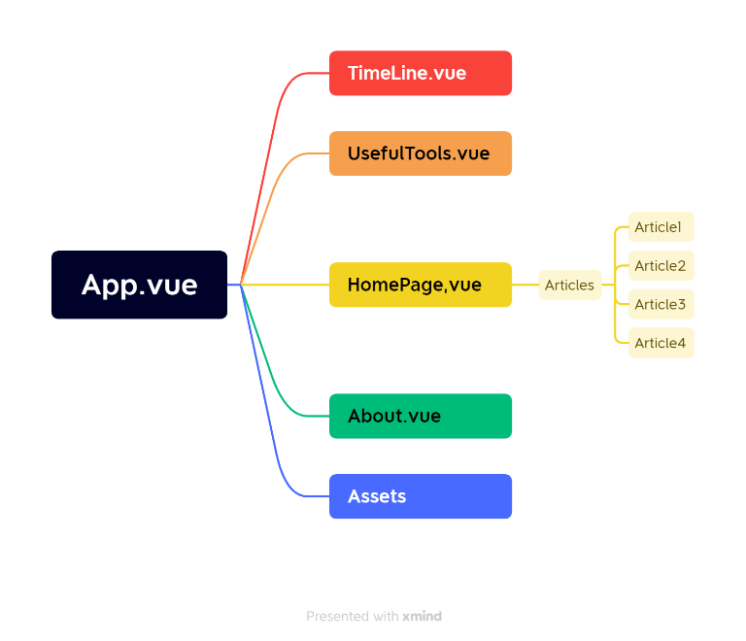

## 5、实现功能

1.包含样式的页面展示

2.页面间的跳转，以及向外部链接的跳转

3.主题音乐的播放

## 6、总结及展望

本小组在大作业完成中初步掌握了vue3.0以及elementplus的使用，并且锻炼了一定的小组协作能力。同时培养了对于外部组件综合应用的素质。然而因为协调问题，马健为同学制作的很多小组件无法被应用到网站上，只能用组员常用工具的外部链接进行代替。宋笛秋同学作为主要技术指导，对整个项目有着非常重要的贡献。在以后的合作开发中，我们将尽快确定开发方向，内容，并根据每个人的能力，特点制定合适的任务分配，并增加在工作中的交流，学习，从而制作出更好的项目。

## 7、访问地址：

https://github.com/AkiEki/Front-end-Development-Project.git